WOHNUNGSÜBERNAHMEPROTOKOLL
Geeignet für Einzug und Auszug

Bitte füllen Sie dieses Protokoll sorgfältig und gut lesbar aus. Dokumentieren Sie Mängel so genau wie möglich, um spätere Unstimmigkeiten zwischen Mieter und Vermieter zu vermeiden.

- Allgemeine Angaben

Anlass der Übergabe:  Einzug Auszug
Datum: Uhrzeit:

Anschrift der Wohnung: Etage / Lage / Wohnungsnr.:

- Beteiligte Personen

Vermieter/in: Mieter/in:
Vertreter/in: Zeuge/Zeugin:

- Zustand der Wohnung insgesamt

besenrein geräumt vertragsgemäß mit Mängeln

Sonstige Bemerkungen:

- Raumweise Dokumentation

Hinweis: Bitte prüfen Sie Wände/Decken, Böden, Fenster/Türen, Heizung, Elektrik und Sanitär/Ausstattung. Notieren Sie Mängel detailliert (z. B. "Kratzer im Parkett ca. 15 cm links vom Fenster").

Raum | Geprüfte Bauteile (i.O.?) | Festgestellte Mängel / Besonderheiten
Flur | Wände/Böden Türen/Elektrik
Küche | Wände/Böden  Anschlüsse/Elektrik
Bad / WC | Sanitär/Fliesen Fenster/Lüftung
Wohnzimmer | Wände/Böden Fenster/Heizung

Raum | Geprüfte Bauteile (i.O.?) | Festgestellte Mängel / Besonderheiten
Schlafzimmer | Wände/Böden Fenster/Heizung
Kinder- / Arbeitszi. | Wände/Böden Fenster/Heizung
Balkon / Terrasse | Boden/Geländer Tür/Fassade
Keller / Sonstiges | Geräumt Tür/Licht
- Zählerstände

Zählerart | Zählernummer | Zählerstand | Bemerkung / Ort des Zählers
Strom
Wasser (kalt)
Wasser (warm)
Gas
Heizung

- Schlüsselübergabe

Wohnungsschlüssel: Haustürschlüssel: Briefkastenschlüssel:
Kellerschlüssel: Garagenschlüssel: Sonstige Schlüssel:

- Einbauten / mitvermietete Ausstattung

Ausstattung | Vorhanden | Zustand / Bemerkung
Einbauküche / Geräte | ja nein
Lampen / Leuchtmittel | ja nein
Rauchmelder | ja nein
Sonstige (Schränke, etc.) | ja nein

- Dokumentierte Mängel und Schäden (Zusammenfassung / Ergänzung)
Beschreiben Sie Mängel nach Ort, Art und Umfang. (Zusätzlicher Platz für detaillierte Beschreibungen).
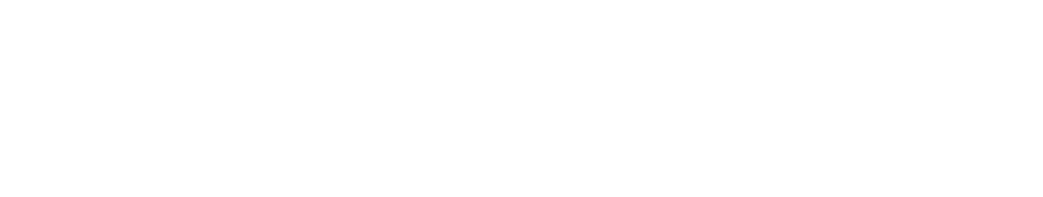

- Fotos, Anlagen & Nachträge
Anzahl erstellter Fotos: Beigefügte Anlagen:

Nachträge vereinbart? ja nein Wenn ja, welche:

- Erklärungen

Unterschrift wird verweigert (siehe Vermerk oben) Übergabe erfolgt unter Vorbehalt
Nachbesserung vereinbart bis (Datum): Offene Punkte:

- Unterschriften

Mit der Unterschrift bestätigen die Parteien die Richtigkeit der obigen Angaben.

Ort, Datum, Unterschrift Vermieter/in
Ort, Datum, Unterschrift Mieter/in

Unterschrift Vertreter/in (falls abweichend)
Unterschrift Zeuge/Zeugin (optional)

Diese Vorlage dient der Dokumentation der WohnungsÜbernahme und ersetzt keine individuelle Rechtsberatung.

